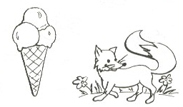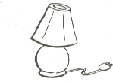Narysuj tyle kwadracików, ile głosek słyszysz w wyrazach.

